Пермский национальный исследовательский политехнический университет

Кафедра «Информационные технологии и автоматизированные системы»

Лабораторная работа

**Методы сортировки. Хоара. Шелла.**

Выполнил

Студент гр. РИС-24-3б Рунтов Иван Андреевич

Проверил

Доцент кафедры ИТАС Ольга Андреевна Полякова

г. Пермь, 2025

Реализовать методы сортировки Хоара и Шелла на случайно сгенерированных массивах.

**Сортировка Хоара**

**Функция main**

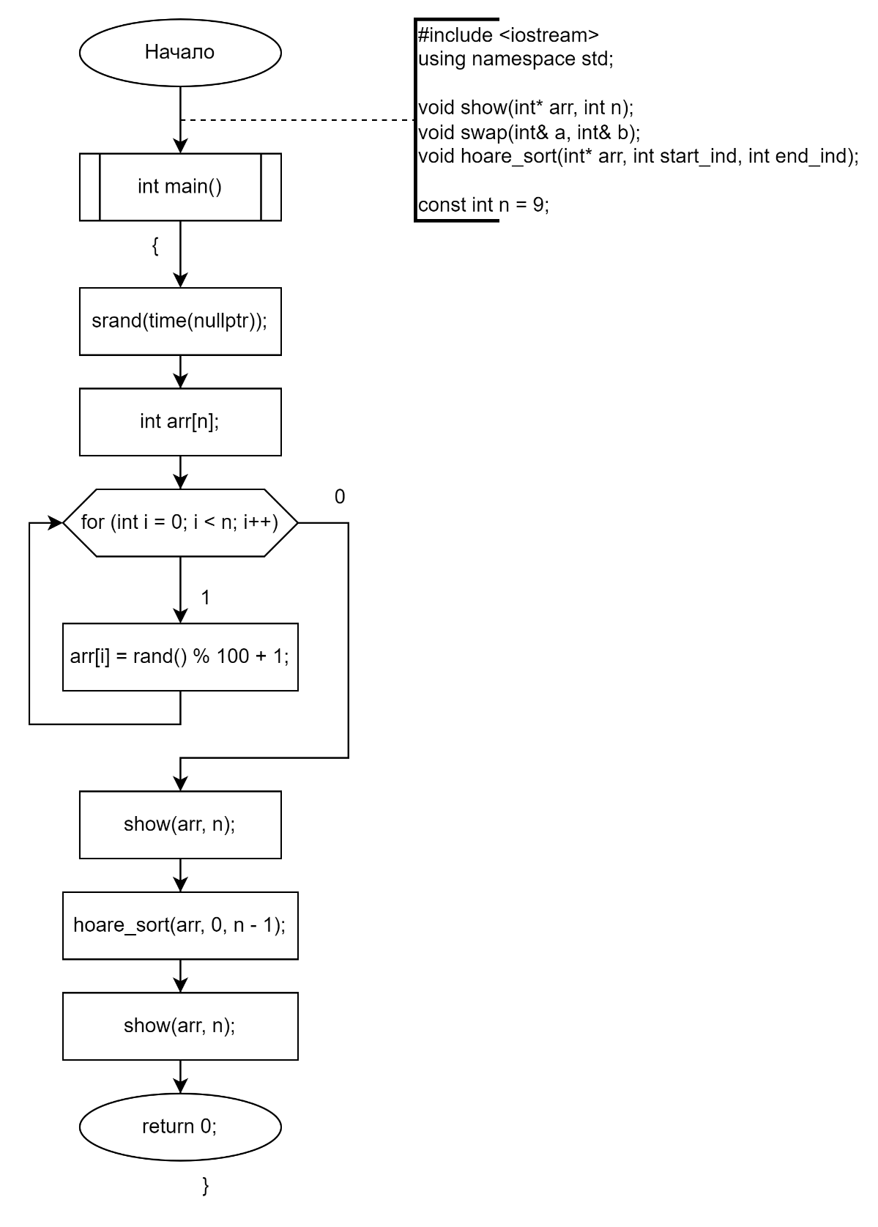

**Функция вывода массива**

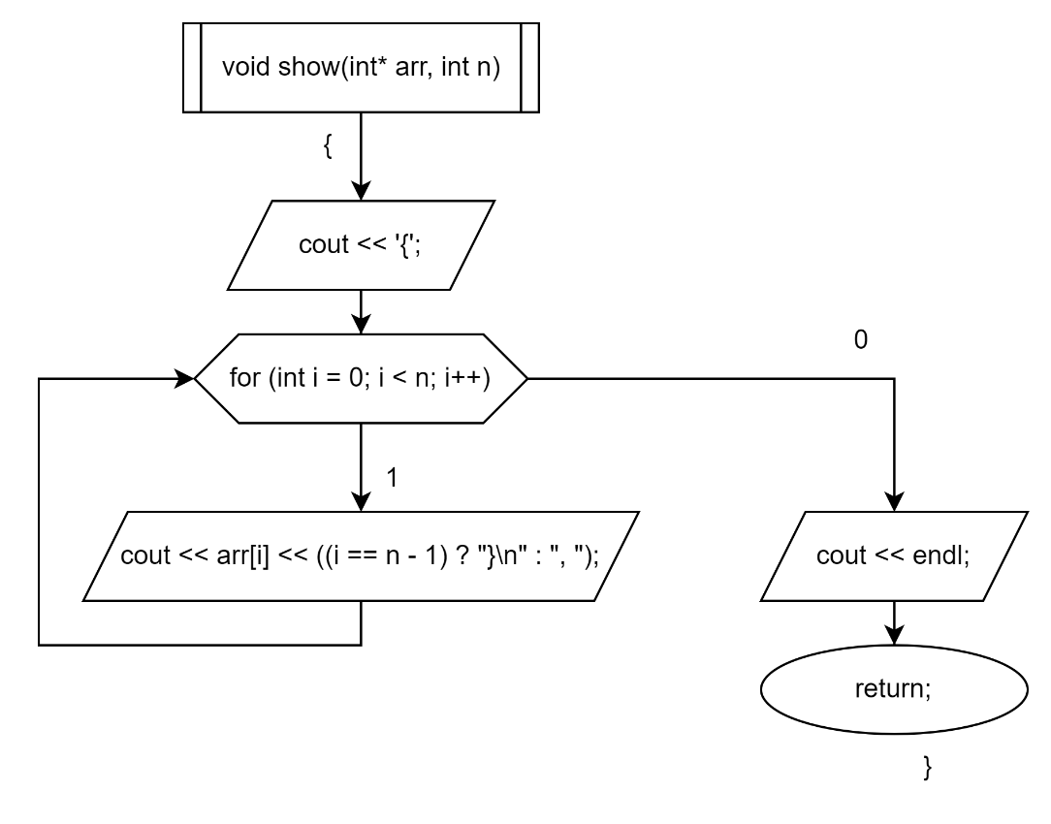

**Функция обмена значениями**

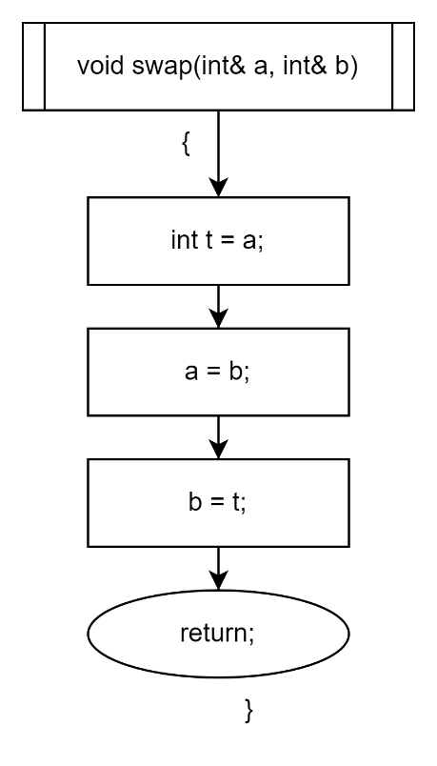

**Функция сортировки Хоара**

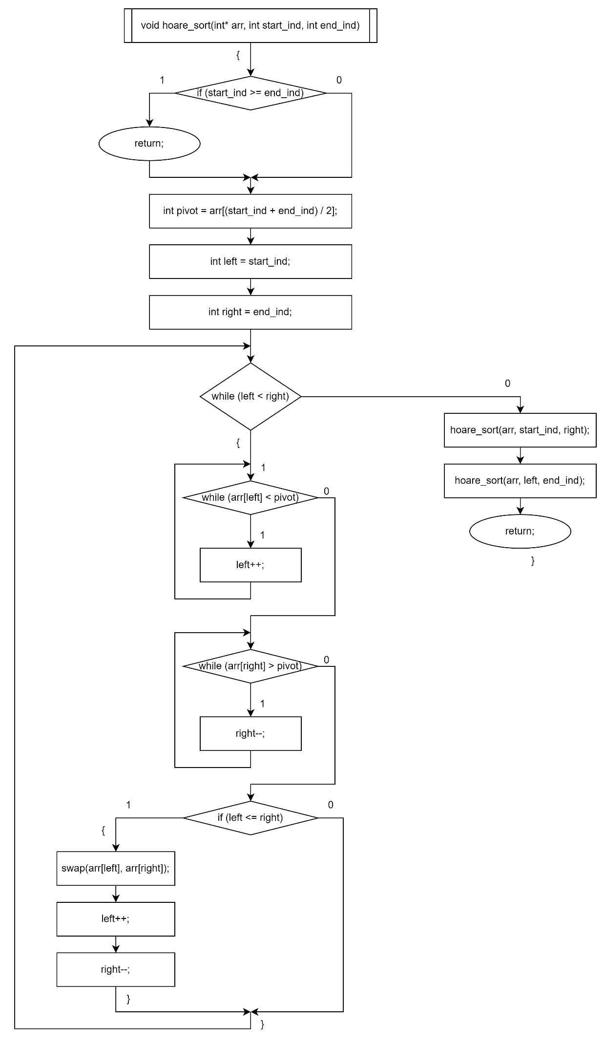

**Программная реализация**

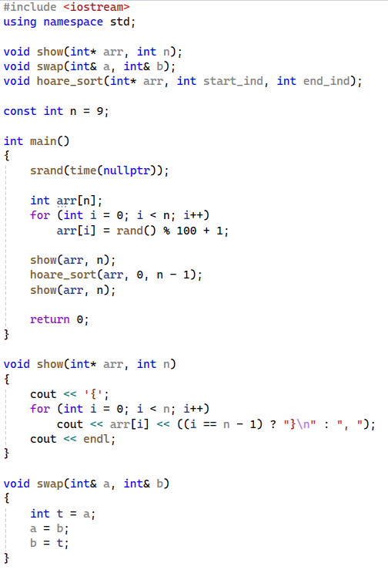 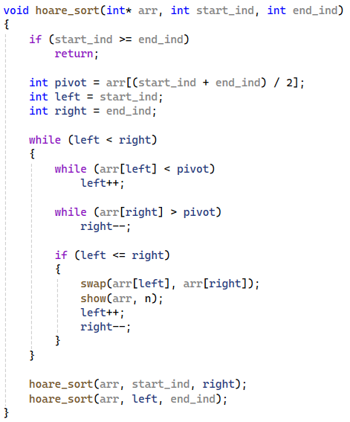

**Программная реализация**

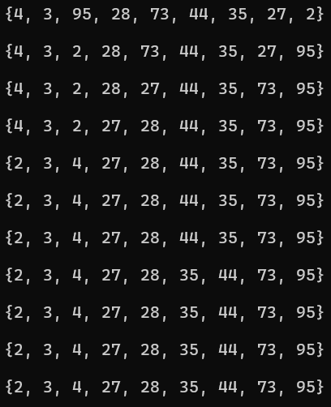

**Сортировка Шелла**

**Функция main**

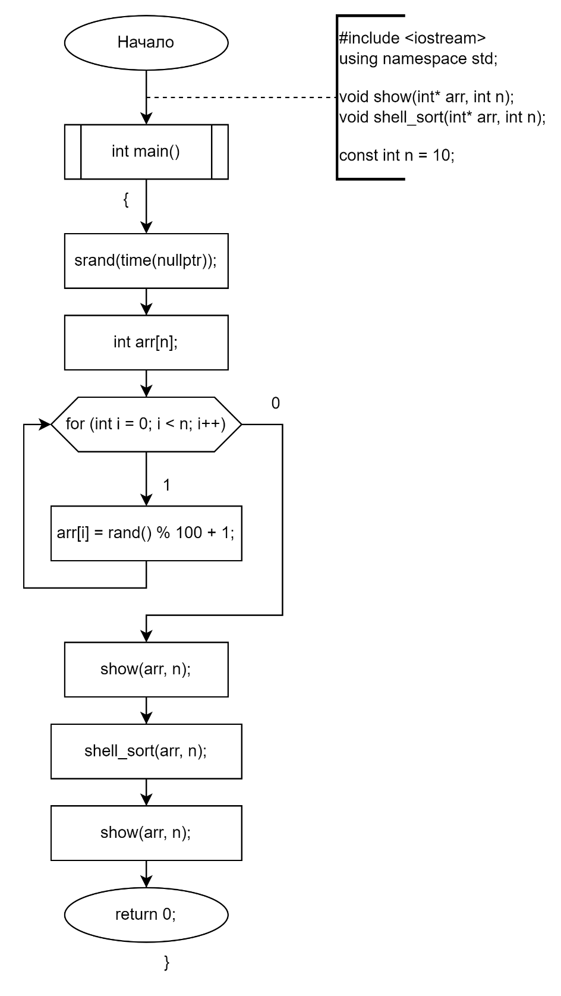

**Функция вывода массива**



**Функция сортировки Шелла**

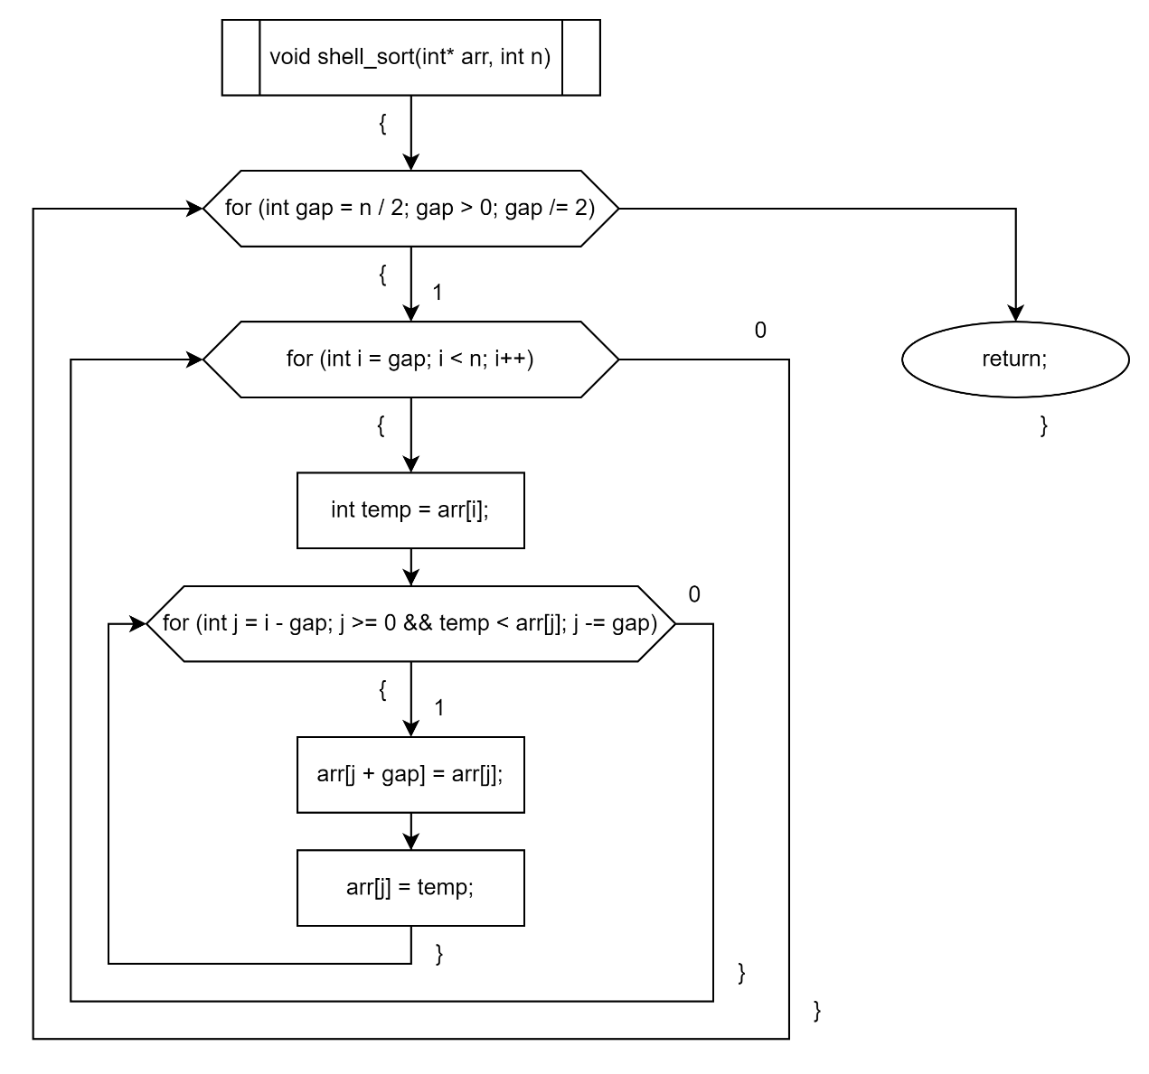

**Программная реализация**

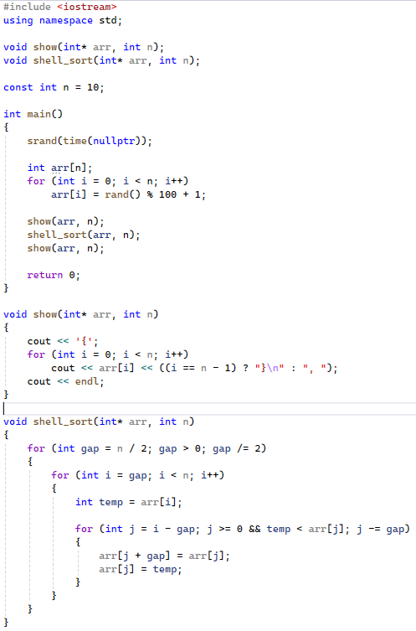

**Пример выполнения программы**

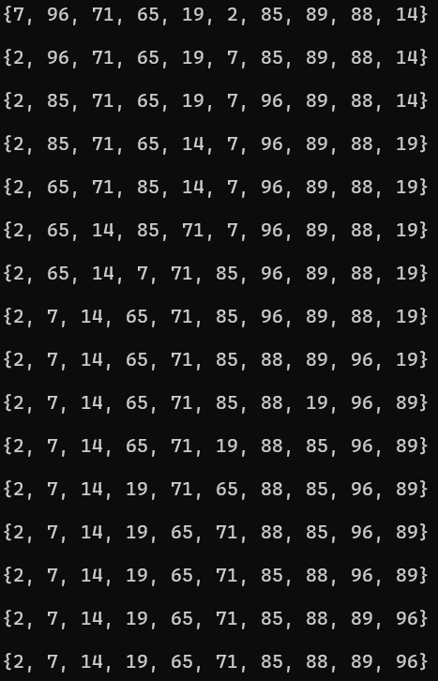

Ссылка на github: <https://github.com/RuntovIvan/Informatika>